**ASSUNTO :. INDICO PARA QUE O DEPARTAMENTO COMPETENTE, QUE SEJA REALIZADO O REBAIXAMENTO NA TUBULAÇÃO DE AGUA NA RUA JOSÉ FELICIO, NO PARQUE DAS LARANJEIRAS.**

**DESPACHO:.**

**SALA DAS SESSÕES ____/____/_____**

**PRESIDENTE DA MESA**

**INDICAÇÃO Nº , DE 2021**

**SENHOR PRESIDENTE,**

**SENHORES VEREADORES,**

INDICO ao Exmo Senhor Prefeito Municipal ao departamento competente, que seja realizado que seja realizado o rebaixamento na tubulação de água na Rua José Felício, no Parque das Laranjeiras.

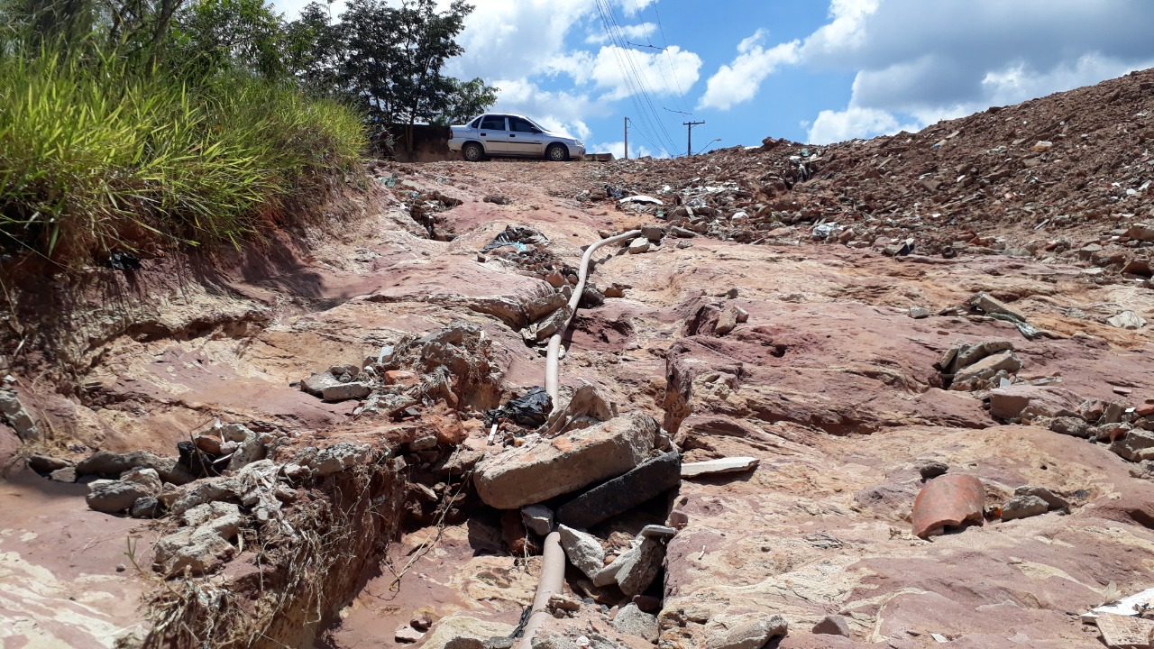

SALA DAS SESSÕES “VEREADOR SANTO RÓTOLLI”, aos 18 de fevereiro de 2021.

**VEREADOR LUIS ROBERTO TAVARES**